***Bài 1:***

1. ***Những tính năng mà Gmail đã cung cấp để phục vụ cho việc tổ chức các mails (dữ liệu, thông tin):***

Trả lời:

* Phân loại
* Lưu trữ
* Nhận và gửi được nhiều mail cùng lúc
* Tìm kiếm
* Tạo mẫu mail phản hồi tự động
* Đánh dấu mail ( gắn sao, …)
  1. Cấu trúc đầy đủ của một email:
* Địa chỉ email người gửi
* Người nhận
* Subject
* Phần thân chứa nội dung email
* Tệp đính kèm
* Chữ ký
  1. Phân loại mails:
* Email cá nhân: Đặc điểm nhận diện là đuôi của email cá nhân thường là tên miền của nhà cung cấp dịch vụ gửi email (ví dụ: @yahoo.com, @gmail.com,…). Đối với loại email này, các dữ liệu, thông tin email chỉ được lưu giữ trong hộp thư cá nhân. Miễn phí
* Email doanh nghiệp: Là tài khoản email có tên miền của doanh nghiệp. Loại email này được doanh nghiệp quản lý và được cung cấp cho các nhân viên làm việc tại doanh nghiệp sử dụng. Đuôi email thường có tên của doanh nghiệp. Trả phí
* Email marketing
  1. Khái niệm mailgroups: Mailgroups là một dịch vụ trực tuyến nơi có thể tạo hoặc tham gia các nhóm – đồng thời giao tiếp và cộng tác với nhiều người cùng một lúc. Ba nhiệm vụ cơ bản bạn có thể hoàn thành trong Google Groups:
* Gửi email nhóm
* Bắt đầu một chủ đề hội thoại : Google Groups hoạt động như một diễn đàn
* Gửi Tệp, Phương tiện và Lời mời Sự kiện

1. ***Tạo thêm các thư mục sau trong gmail (Giải Trí, Sức Khỏe, Thể Thao, Học Tập)***

Trả lời:

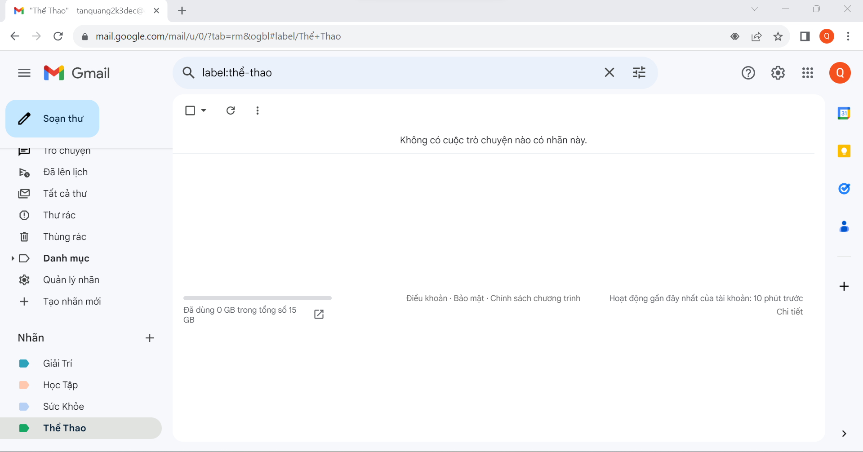

1. ***Đánh dấu và di chuyển các mails vào các thư mục vừa tạo tương ứng.***

Trả lời:

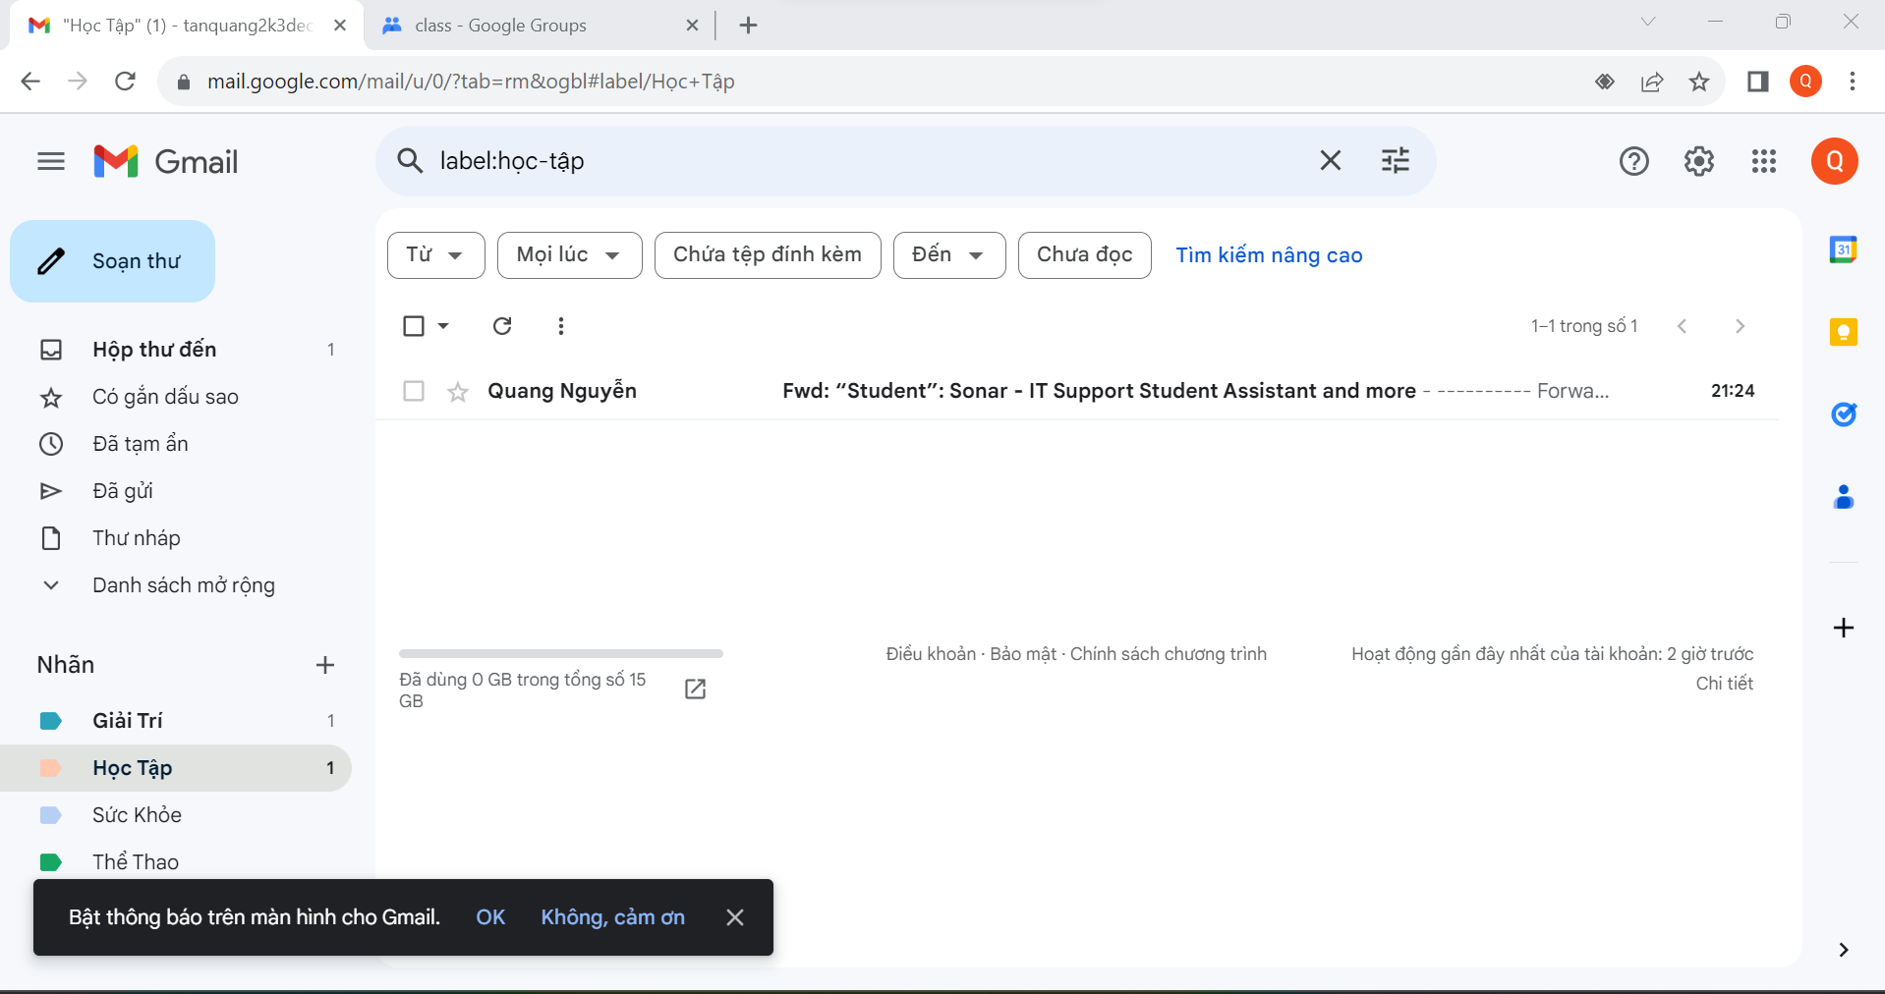

1. ***Một account hiện tại có dung lượng tối đa bao nhiêu?***

Trả lời:

Tối đa 15 GB, có thể trả thêm phí để tăng thêm dung lượng

1. ***Hãy tạo ra một mailgroup trong gmail và cho biết lợi ích của nó? Tìm hiểu các tính năng với vai trò là người admin và thành viên của một mailgroup***

Trả lời:

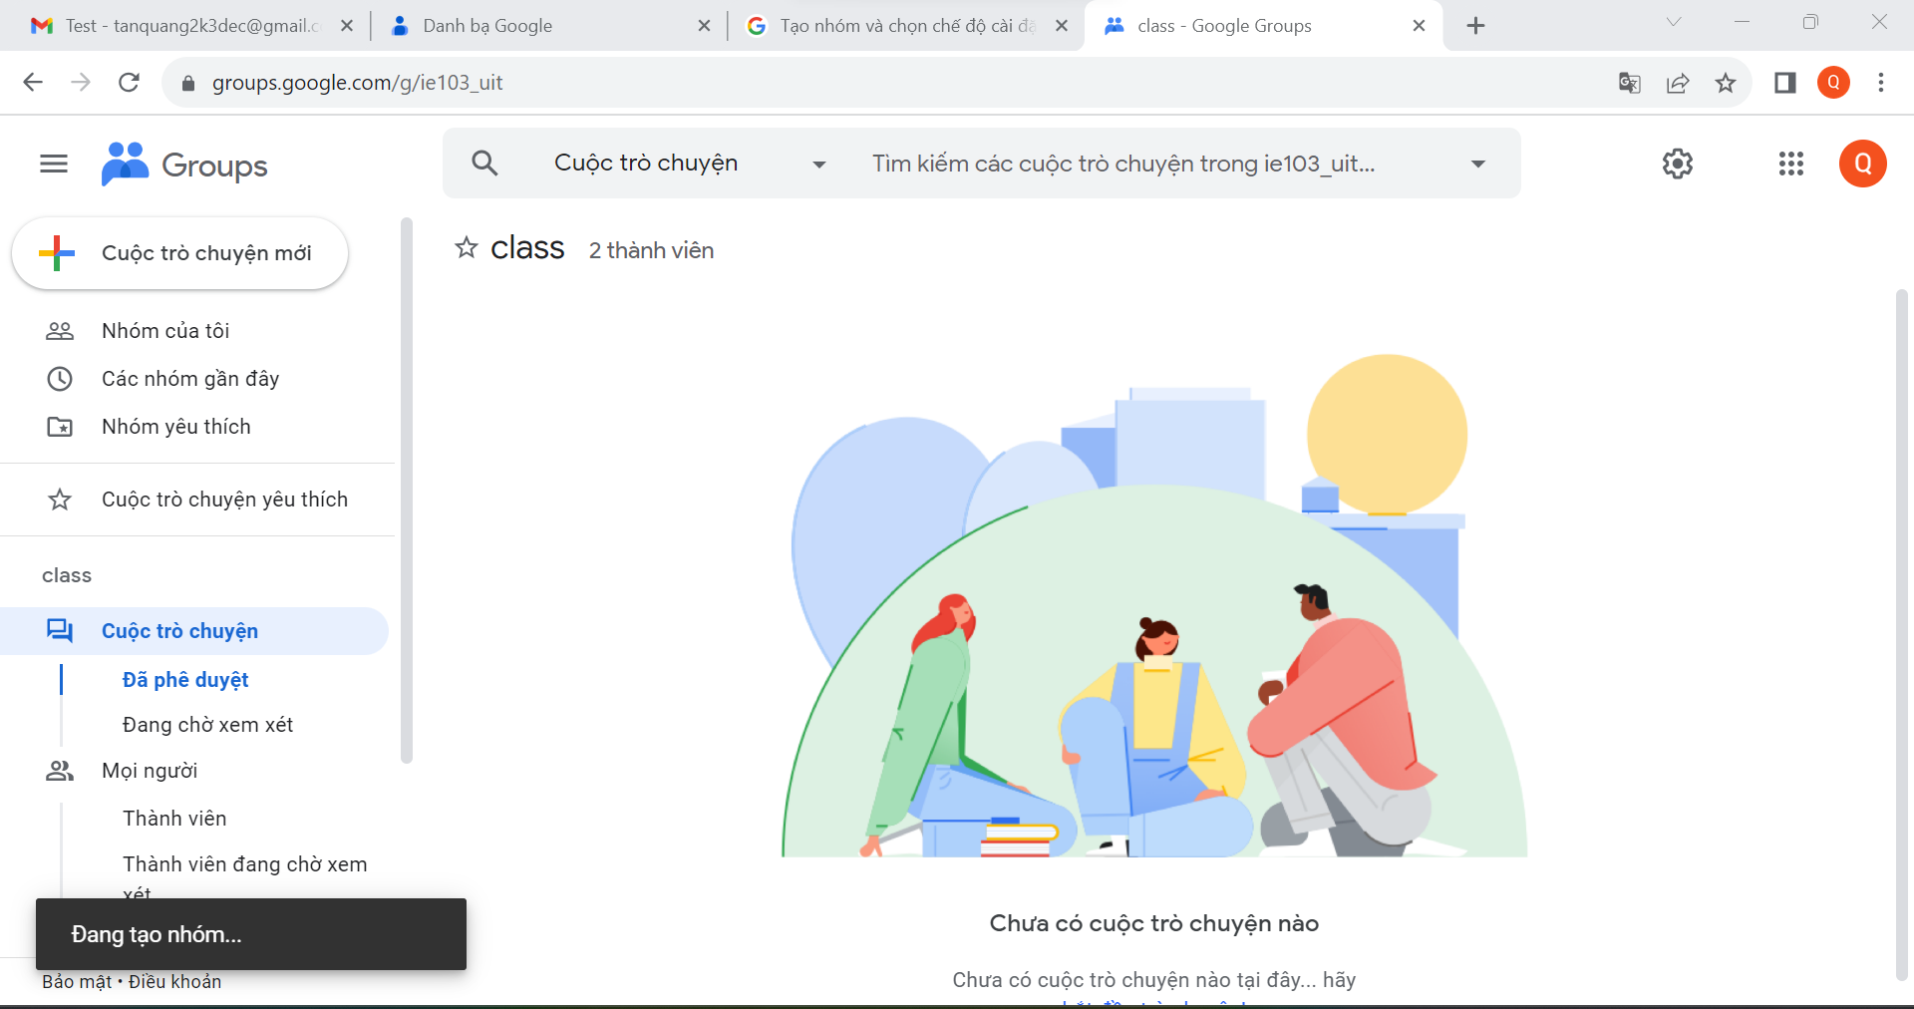

Một số tính năng của mailgroups với vai trò là Admin :

* Gởi email cùng lúc cho nhiều người
* Xem và quản lý các thành viên trong nhóm (thêm, xóa,…)
* Cài đặt nhóm (thay đổi tên, thông tin nhóm)

1. ***Để tìm kiếm vài mails trong vô số các email đã tồn tại trong một account, gmail đã cung cung các cấp các tính năng gì?***

Trả lời:

* Một số tính năng để tìm kiếm mails trong vô số các email đã tồn tại trong account mà gmail đã cung cấp là:
* Sử dụng thanh tìm kiếm ở phía trên cùng của Gmail và nhập các từ khóa, địa chỉ mail hoặc nội dung của email cần tìm kiếm.
* Tìm kiếm theo nhãn đã gắn.
* Có thể lưu các tìm kiếm thường xuyên để dễ dàng truy cập lại chúng sau này.

1. ***Tìm hiểu tính năng: Filter message like this***

Trả lời:

“*Filter message like this*” là tính năng cho phép tạo bộ lọc dựa trên một email cụ thể chúng ta đang xem. Khi sử dụng tính năng này, Gmail sẽ tạo một bộ lọc mới dựa trên thông tin của email đã chọn, giúp tự động phân loại và xử lý email tương tự trong tương lai.

***Bài 3: Hãy tìm hiểu cách tổ chức dữ liệu của một hệ điều hành dùng FAT32, NTFS và so sánh nó.HĐH đã dùng nguyên lý nào để khôi phục một tập tin đã xóa?***

Trả lời:

* FAT32 (File Allocation Table 32) và NTFS (New Technology File System) là 2 hệ thống tập tin phổ biến trên hệ điều hành Windows cho phép lưu trữ tệp và thư mục, hỗ trợ tính năng đọc/ghi dữ liệu và được sử dụng trên nhiều thiết bị.
* Bảng so sánh sự khác nhau giữa FAT32 và NTFS:

|  |  |  |
| --- | --- | --- |
| **Tính chất** | **FAT32** | **NTFS** |
| Cách tổ chức dữ liệu | Bảng phân chia | Bảng phân chia nhị phân |
| Giới hạn kích thước tệp và phân vùng | Tối đa 4GB/tệp, 2TB cho phân vùng | Hàng TB cho mỗi tệp, phân vùng lớn hơn |
| Bảo mật và quyền hạn | Hạn chế | Hỗ trợ mạnh mẽ hơn |
| Quyền truy cập cấp cao | Không hỗ trợ | Có hỗ trợ |
| Hệ thống ghi nhật ký | Không có | Có ghi nhật ký để khôi phục dữ liệu bị xóa |
| Phục hồi dữ liệu bị xóa | Khó khôi phục | Dễ dàng hơn |

* Hệ điều hành thường sử dụng nguyên lý ghi nhật ký (journaling) để hỗ trợ quá trình khôi phục tập tin đã xóa. Tuy nhiên không phải tất cả hệ thống tập tin đều hỗ trợ tính năng này.

***Bài 4: Tìm hiểu về vai trò của Trigger, View. Có bao nhiêu loại trigger? Có phải tất cả các hệ quản trị CSDL quan hệ đều hỗ trợ Trigger hay không ?***

Trả lời:

* Trigger là một đối tượng chứa một tập các câu lệnh SQL và tập các câu lệnh này sẽ được thực thi khi trigger được gọi. Trigger có vai trò quan trọng trong việc duy trì tính nhất quán của dữ liệu và đảm bảo tính toàn vẹn của dữ liệu. Trigger được gọi tự động khi xảy ra những giao tác làm thay đổi dữ liệu trong bảng.
* View (bảng ảo) có vai trò quan trọng trong việc quản lý và truy vấn dữ liệu, một số vai trò có thể kể đến như sau:
  + Hạn chế truy cập tới các Table cụ thể. Chỉ cho phép được xem qua View.
  + Hạn chế truy cập vào vào Column của Table. Khi truy cập thông qua View bạn không thể biết được tên Column mà View đó truy cập vào.
  + Đơn Giản Hóa Truy Vấn
* Có hai loại Trigger: DDL(Data Definition Language), DML(Data Manipulation Language).
  + DDL Trigger: loại Trigger này được kích họat khi có thực hiện những lệnh sau: Create, Alter, và Drop. Như : Create_Table, Create_View, Drop_Table, Drop_View và Alter_Table.
  + DML Trigger có 2 loại :
    - AFTER Triggers được thực thi sau khi hành động của câu lệnh INSERT, UPDATE, hoặc DELETE
    - INSTEAD OF Triggers sẽ báo cho bộ thực thi của Cơ sở dữ liệu thực hiện Trigger thay vì thực hiện câu lệnh.
* Không phải tất cả các hệ quản trị CSDL quan hệ đều hỗ trợ Trigger. Ví dụ như Microsoft Access hỗ trợ macro thay thế cho Trigger.

***Bài 2:*** ***Tìm hiểu cách thức tổ chức dữ liệu của Explorer:***

Trả lời:

1. **Explorer dùng mô hình gì để tổ chức dữ liệu?**

Explorer dùng mô hình cây phân cấp để tổ chức dữ liệu

1. **Explorer mô tả một ổ đĩa, folder, file bằng những thuộc tính gì? Ích lợi các thuộc tính này? Phân biệt sự giống và khác nhau giữa các thuộc tính của ổ đĩa, folder và file? Chú ý tính năng: Read-only và hidden**

Explorer mô tả một ổ đĩa, folder, file bằng những thuộc tính

* + Name: Là tên của ổ đĩa, thư mục hoặc tệp tin
  + Type: Được sử dụng để chỉ ra loại đối tượng
  + Location: chỉ đường dẫn đường dẫn tới file hoặc thư mục
  + Size: kích thước file hoặc tính theo B, KB, MB, GB.
  + Size on disk (Kích thước trên ổ đĩa): Kích thước trên ổ đĩa chỉ ra khoảng không gian mà tệp tin hoặc thư mục thực sự chiếm trên ổ đĩa
  + Created: ngày giờ file hoặc thư được tạo.
  + Read-only(chỉ đọc): Cho biết không nên thay đổi tập tin. Khi mở tập tin, API hệ thống tập tin thường không cấp quyền ghi cho ứng dụng yêu cầu, trừ khi ứng dụng yêu cầu một cách rõ ràng. Các thuộc tính chỉ đọc trên các thư mục thường bị bỏ qua, được sử dụng cho một mục đích khác.
  + Hidden(ẩn): Cho biết tập tin lưu trữ bị ẩn. Các lệnh MS-DOS như dir và các ứng dụng Windows như File Explorer không hiển thị các tập tin ẩn theo mặc định, trừ khi được yêu cầu làm như vậy.
  + System (hệ thống): Cho biết tập tin lưu trữ là tập tin hệ thống quan trọng cần thiết để máy tính hoạt động bình thường. MS-DOS và Microsoft Windows sử dụng nó để đánh dấu các tập tin hệ thống quan trọng. Các lệnh MS-DOS như dir và các ứng dụng Windows như File Explorer không hiển thị tập tin hệ thống theo mặc định ngay cả khi các tập tin ẩn được hiển thị, trừ khi được yêu cầu làm như vậy.
  + Archive (Lưu trữ): Chỉ ra rằng các tập tin lưu trữ đã thay đổi kể từ khi hoạt động sao lưu cuối cùng. Hệ thống tập tin của Windows đặt thuộc tính này trên bất kỳ tập tin nào đã thay đổi. Phần mềm sao lưu sau đó có nhiệm vụ xóa thuộc tính này khi sao lưu thành công.
  + Compressed (nén): Windows sẽ nén tập tin khi lưu trữ.
  + Encrypted(mã hóa): Windows sẽ mã hóa tập tin lưu trữ khi lưu trữ để ngăn truy cập trái phép.
  + Not content-Indexed (không lập chỉ mục nội dung): Dịch vụ lập chỉ mục hoặc Tìm kiếm Windows không bao gồm tập tin lưu trữ trong hoạt động lập chỉ mục của chúng

Phân biệt sự giống và khác nhau giữa các thuộc tính của ổ đĩa, folder và file

* Giống:
  + Đều là các đối tượng trong hệ thống tệp tin
  + Đều có tên và đường dẫn
  + Đều có các quyền truy cập và quyền thực thi mà người dùng có thể kiểm soát để quản lý quyền truy cập vào chúng.
* Khác:

|  |  |  |  |
| --- | --- | --- | --- |
| **Thuộc tính** | **Ổ Đĩa** | **Thư Mục** | **Tập Tin** |
| Loại đối tượng | Phần cứng hoặc phân vùng | Vùng chứa dữ liệu/tệp tin | Tài liệu hoặc dữ liệu |
| Quyền truy cập và thực thi | Có quyền truy cập và không thể thực thi trực tiếp | Có quyền truy cập và không thể thực thi trực tiếp | Có quyền truy cập và có thể thực thi nếu là chương trình hoặc tập lệnh |
| Cấu trúc phân cấp | Có thể chứa thư mục con và tập tin | Có thể chứa thư mục con và tập tin con | Không thể chứa thư mục con |
| Nội dung và mục đích | Lưu trữ toàn bộ hệ thống tệp tin của máy tính | Tổ chức tệp tin và thư mục con | Chứa dữ liệu hoặc thông tin cụ thể |
| Quyền thực thi | Không thể thực thi trực tiếp | Không thể thực thi trực tiếp | Có thể thực thi nếu là chương trình hoặc tập lệnh |

1. **Các chức năng xử lý một folder, file mà explorer đã cung cấp.**
   * Sao chép và xóa tập tin hoặc thư mục
   * Tìm kiếm
   * Nén và giải nén tập tin và thư mục
   * Sao lưu và khôi phục thư mục và tập tin
   * Tạo thư mục mới, file mới
   * Đổi tên thư mục và tập tin
   * Điều chỉnh các thuộc tính của thư mục
   * Di chuyển thư mục